南康区蓉江街道蓉江社区卫生服务中心部门部门2020年度部门决算

目 录

第一部分 南康区蓉江街道蓉江社区卫生服务中心部门概况

一、部门主要职责
二、部门基本情况
第二部分 2020年度 南康区蓉江街道蓉江社区卫生服务中心部门决算表
一、收入支出决算总表
二、收入决算表
三、支出决算表
四、财政拨款收入支出决算总表
五、一般公共预算财政拨款支出决算表
六、一般公共预算财政拨款基本支出决算表
七、“三公”经费支出决算表
- 政府性基金预算财政拨款收入支出决算表
- 国有资本经营预算财政拨款支出决算表
十、国有资产占用情况表
第三部分 2020年度 南康区蓉江街道蓉江社区卫生服务中心部门决算情况说明
一、收入决算情况说明
二、支出决算情况说明
三、财政拨款支出决算情况说明
四、一般公共预算财政拨款基本支出决算情况说明
五、“三公”经费支出决算情况说明
六、机关运行经费支出情况说明
七、政府采购支出情况说明
八、国有资产占用情况说明
九、预算绩效情况说明
第四部分 名词解释

第一部分 南康区蓉江街道蓉江社区卫生服务中心部门概况

一、部门主要职能
（一） 赣州市南康蓉江街道社区卫生服务中心是一家负责本街道预防、保健、基本医疗等综合服务的乡镇卫生院。
二、部门基本情况
2020年赣州市南康区蓉江街道蓉江社区卫生服务中心共有预算单位1个。
本部门2020年年末实有人数 69 人，其中在职人员 69 人，离休人员 0人，退休人员 0 人；年末其他人员 3 人；年末学生人数 0 人。

第二部分 2020年度 南康区蓉江街道蓉江社区卫生服务中心部门决算表

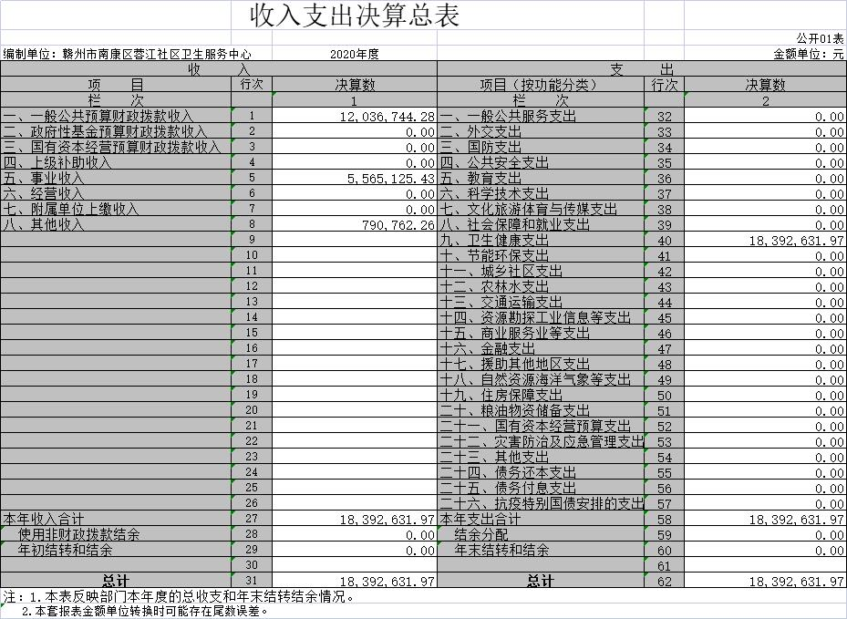

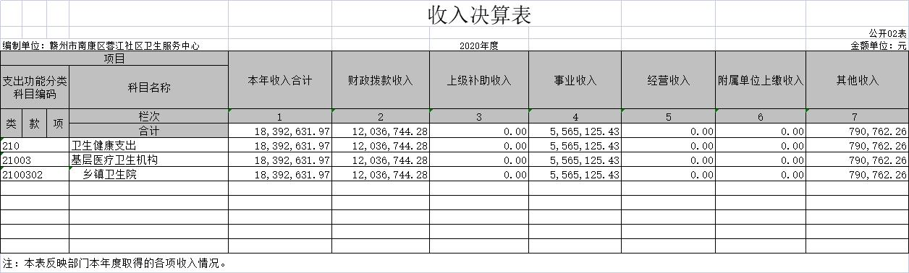
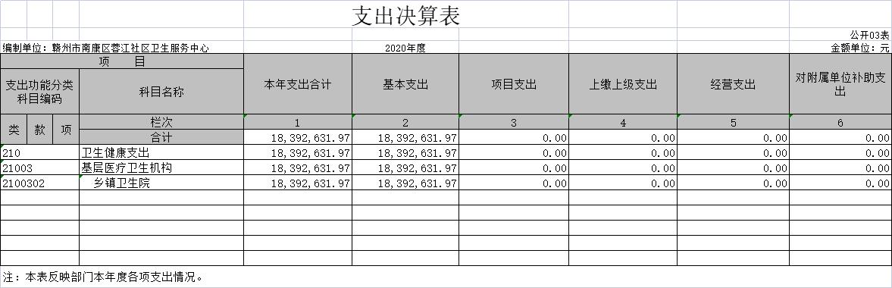

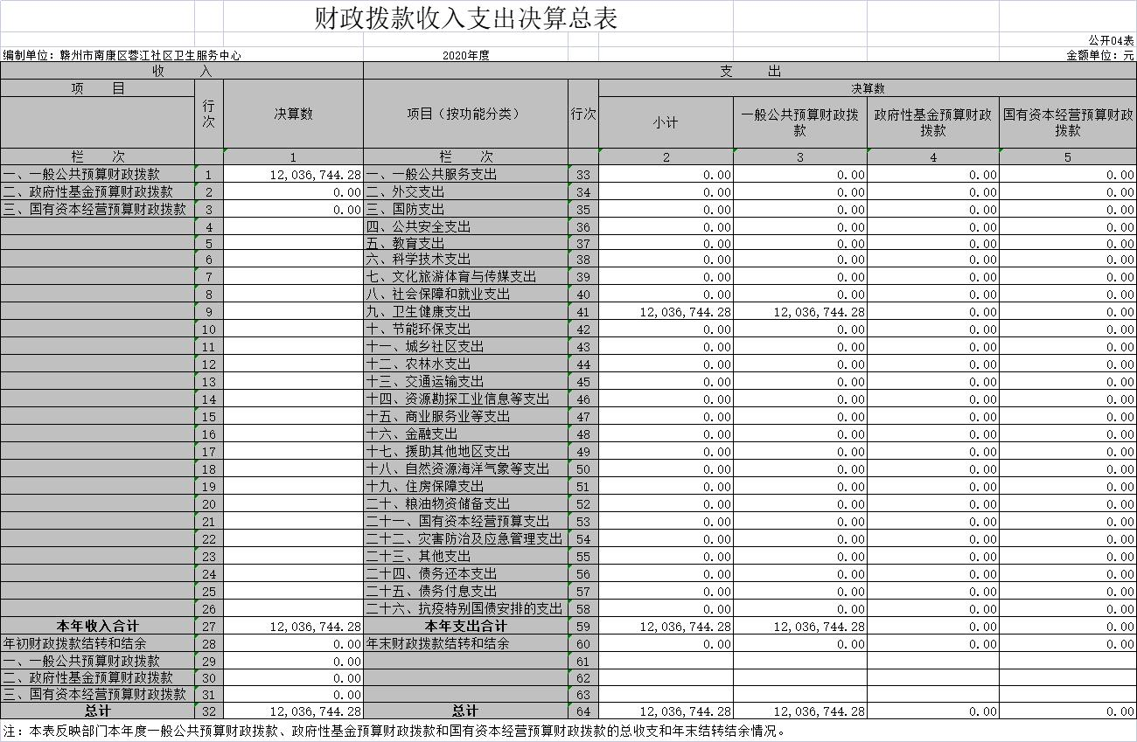

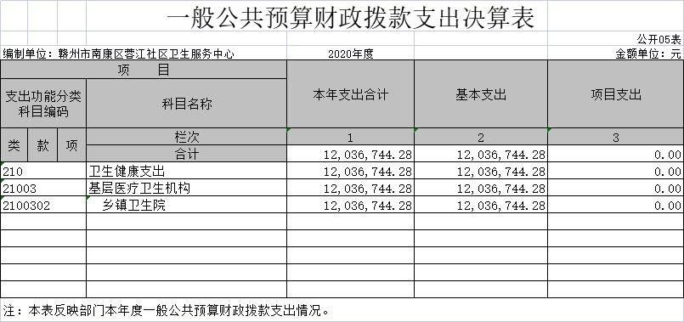

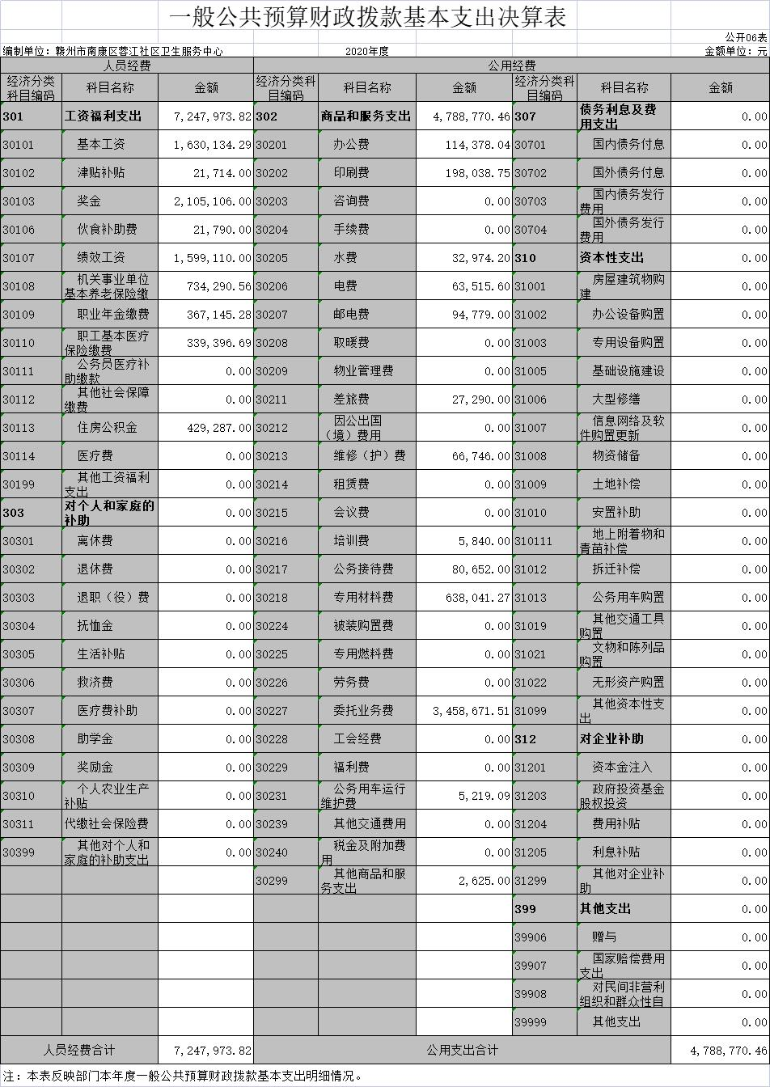

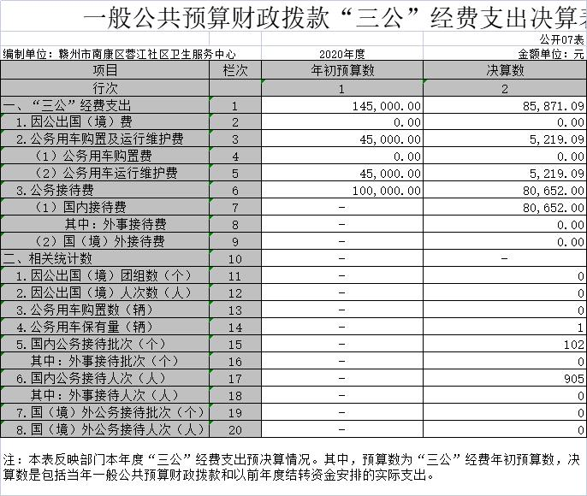

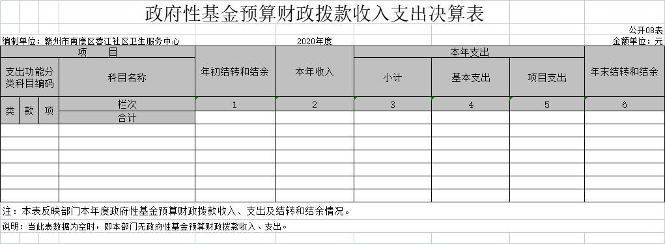
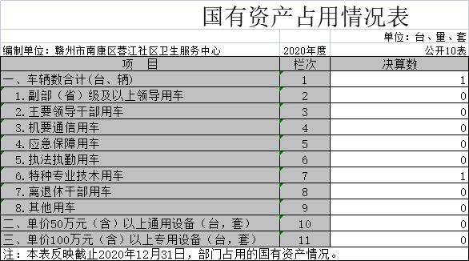

第三部分 2020年度部门决算情况说明

一、收入决算情况说明
本部门2020年度收入总计 1839.26 万元，其中年初结转和结余 0万元，较2019年减少 4131.7 万元，下降 69% %；本年收入合计 1839.26 万元，较2019年减少4131.7 万元， 下降 69%，主要原因是：2019年有年初结转和结余。
本年收入的具体构成为：财政拨款收入 1203.67 万元，占65 % %；事业收入 556.51 万元，占 30 %；经营收入0 万元，占 0 %；其他收入 79.07万元，占 4.2 %。
二、支出决算情况说明
本部门2020年度支出总计 1839.26 万元，其中本年支出合计 1839.26 万元，较2019年减少 4131.7万元，下降69 %，主要原因是：2019年有年初结转和结余；年末结转和结余 0 万元，较2019年减少 2075.95 万元，下降0 %，主要原因是：2019年有年初结转和结余。
本年支出的具体构成为：基本支出 1839.26 万元，占100 %；项目支出 0 万元，占 0 %；经营支出 0 万元，占 0%；其他支出（对附属单位补助支出、上缴上级支出） 0 万元，占 0 %。
三、财政拨款支出决算情况说明
本部门2020年度财政拨款本年支出年初预算数为 1203.67 万元，决算数为 1203.67 万元，完成年初预算的 100 %。其中：
- （一）一般公共服务支出年初预算数为 1203.67 万元，决算数为 1203.67 万元，完成年初预算的 100%，主要原因是：
- 公共安全支出年初预算数为0万元，决算数为 0万元，完成年初预算的0 %，主要原因是：无公共安全支出。
（三）卫生健康支出公共安全支出年初预算数为 1203.67 万元，决算数为 1203.67万元，完成年初预算的100 %，主要原因是：一般公共预算财政拨款。
四、一般公共预算财政拨款基本支出决算情况说明
本部门2020年度一般公共预算财政拨款基本支出 万元，其中：
- 工资福利支出 724.79 万元，较2019年减少 1177.49万元，下降 61 %，主要原因是：人员变动。
（二）商品和服务支出 478.87 万元，较2019年增加162.93 万元，增长51 %，主要原因是：党建、公共卫生大力宣传、有些设备老化维修多、购买空调、收入更好购入药品更多。
（三）对个人和家庭补助支出 0 万元，较2019年增加（减少） 0万元，增长（下降） 0 %，主要原因是：无。
（四）资本性支出 0万元，较2019年减少8.89万元，减少100%，主要原因是：无。
五、“三公”经费支出决算情况说明
本部门2020年度一般公共预算财政拨款“三公”经费支出年初预算数为 14.5 万元，决算数为 8.5万元，完成预算的 59 %，决算数较2019年减少 3.44 万元，下降28%，其中：
（一）因公出国（境）支出年初预算数为 0万元，决算数为0 万元，完成预算的0 %，决算数较2019年减少 2.9万元，下降 100%，主要原因是：无因公出国（境）。决算数较年初预算减少的主要原因是：无因公出国（境）。全年安排因公出国（境）团组 0 个，累计 0 人次，主要为：无因公出国（境）。
（二）公务接待费支出年初预算数为 10 万元，决算数为 8.06万元，完成预算的 80%，决算数较2019年增加 6.39万元，增长79 %，主要原因是业务指导、对外交流增加。决算数较年初预算减少的主要原因是：。全年国内公务接待 102批，累计接待 905 人次，其中外事接待 0 批，累计接待 0人次，主要为：无国（境）外公务接待。
（三）公务用车购置及运行维护费支出 4.5万元，其中公务用车购置年初预算数为0 万元，决算数为0 万元，完成预算的0%，决算数较2019年增加（减少）0万元，增长（下降） 0%，主要原因是未购置公务用车，全年购置公务用车 0 辆。决算数较年初预算数增加（减少）的主要原因是：未购买；公务用车运行维护费支出年初预算数为 4.5 万元，决算数为 0.5万元，完成预算的11 %，决算数较2019年（减少）2.87 万元，（下降） 63 %，主要原因是严格严格执行中央 八项规定、厉行节约反对浪费等有关精神，从严控制“三公”经费支出。年末公务用车保有 1辆。决算数较年初预算数增加（减少）的主要原因是：无。
六、机关运行经费支出情况说明
本部门2020年度机关运行经费支出478.87万元（与部门决算中行政单位和参照公务员法管理事业单位一般公共预算财政拨款基本支出中公用经费之和一致），较年初预算数增加153.95 万元，增长32 %，主要原因是：办公设施设备购置经费增加资产运行维护支出增加信息系统运行维护支出增加等（具体增减原因由部门根据实际情况填列）。
七、政府采购支出情况说明
本部门2020年度政府采购支出总额6.23 万元，其中：政府采购货物支出6.23 万元、政府采购工程支出万0元、政府采购服务支出 6.23万元。授予中小企业合同金额6.23 万元，占政府采购支出总额的1000%，其中：授予小微企业合同金额 0万元，占政府采购支出总额的0%（省级部门公开的政府采购金额的计算口径为：本部门纳入2020年部门预算范围的各项政府采购支出金额之和，不包括涉密采购项目的支出金额。）
八、国有资产占用情况说明。
截止2020年12月31日，本部门（单位）国有资产占用情况见公开10表《国有资产占用情况表》。其中车辆中的其他用车主要是“120”救护车辆。
九、预算绩效情况说明
2020 年无项目支出。根据预算绩效管理要求，本单位积极开展预算绩效整体评价工作，严格按照财经法规和相关制度使用资金，加强资金绩效管理。

第四部分 名词解释

名词解释应以财务会计制度、政府收支分类科目以及部门预算管理等规定为基本说明，可在此基础上结合部门实际情况适当细化。“三公”经费支出和机关运行经费支出口径必需予以说明。

